Теоретичний тур. Тестові завдання (8 клас)
Завдання групи А
Виберіть одну правильну відповідь серед запропонованих.

1. | На малюнку зображено лист:  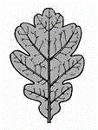
 | а | перистолопатевий;
 | б | пальчастолопатевий;
 | в | пальчастороздільний;
 | г | пальчастоскладний.
2. | Визначте пари органів, які мають різне походження:
 | а | бульби картоплі – бульби топінамбура;
 | б | колючки кактуса – колючки барбарису;
 | в | колючки терну – колючки аличі;
 | г | коренеплід бураку – кореневище конвалії.
3. | Діатомові водорості вкриті кремнеземовим панциром, що набагато важчий від води. Для підтримки плавучості ці водорості накопичують жир замість крохмалю, як більшість наземних рослин. Яку стратегію підвищення плавучості використовують діатомові водорості?
 | а | Зменшення кількості важких речовин;
 | б | заміна важких йонів більш легкими;
 | в | запасання речовин легших за воду;
 | г | використання порожнин, заповнених газами.
4. | Вторинне потовщення стебла характерне для:
 | а | мохоподібних, голонасінних, покритонасінних;
 | б | лише покритонасінних;
 | в | дводольних і папоротеподібних;
 | г | голонасінних і покритонасінних.
5. | Гриби - це:
 | а | осмотрофні автотрофи;
 | б | осмотрофні гетеротрофи;
 | в | фаготрофні автотрофи;
 | г | фаготрофні гетеротрофи
6. | У покритонасінних жіночий гаметофіт зазвичай складається з:
 | а | однієї клітини;
 | б | двох клітин;
 | в | семи клітин;
 | г | багатьох клітин.
7. | Найменш розвинені органи чуття у:
 | а | ставковика звичайного;
 | б | котушки рогової;
 | в | кальмара крилорукого;
 | г | мідії їстивної.
8. | Аскарида і ехінокок відносяться до:
 | а | одного ряду;
 | б | різних рядів;
 | в | різних класів одного типу;
 | г | різних типів.
9. | Укажіть особливість у будові скелету людини, яка виникла внаслідок прямоходіння:
 | а | великий палець верхньої кінцівки протистоїть іншим;
 | б | збільшена п'яткова частина ніг;
 | в | мозковий відділ переважає над лицьовим;
 | г | шийний відділ хребта має 7 хребців.
10. | Паразитичні гриби в людини можуть спричинити:
 | а | ластовиння;
 | б | оніхомікоз;
 | в | цукровий діабет;
 | г | нежить.

Тести групи «Б»
(Виберіть усі правильні відповіді)

1. | Рослини, що відносять до родини, представником якої є томат, можуть мати плід:
 | а | кістянка; | г |  |  | зернівка;
 | б | ягода; | д |  |  | стручок.
 | в | коробочка;
2. | На культурних рослинах паразитують:
 | а | мукор; | г |  |  | сажка;
 | б | фітофтора; | д |  |  | борошниста роса.
 | в | зморшки;
3. | Фотосинтез у листках здійснюють клітини:
 | а | продихові; |  |  | г |  |  |  | стовпчасті;
 | б | епідерми; |  |  | д |  |  |  | губчасті.
 | в | жилок;
4. | Виберіть олійні рослини родини Капустяні (Хрестоцвіті):
 | а | соняшник; |  | г |  |  |  | гірчиця;
 | б | кукурудза; |  | д |  |  |  | рижій.
 | в | ріпак;
5. | Рослини бувають:
 | а | однодомними;
 | б | нестатевими;
 | в | двостатевими;
 | г | тристатевими;
 | д | дводомними.
6. | Кров у комах:
 | а | переносить поживні речовини;
 | б | є основним переносником кисню;
 | в | є основним переносником вуглекислого газу;
 | г | збирає продукти обміну;
 | д | бере участь у розгортанні хоботка.
7. | У птахів артеріальна кров рухається по:
 | а | легеневій артерії;
 | б | легеневій вені;
 | в | лівій дузі аорти;
 | г | правій дузі аорти;
 | д | лівому передсердю.
8. | Шість шийних хребців мають:
 | а | ламантини;
 | б | лінивець двопалий;
 | в | тапіри;
 | г | кенгуру;
 | д | шимпанзе бонобо.
9. | Зимова сплячка в річному життєвому циклі характерна для:
 | а | бабака степового;
 | б | болотної черепахи;
 | в | білки звичайної;
 | г | білки- летяги;
 | д | їжака звичайного.
10. | Які з перелічених хвороб людини мають вірусну природу:
 | а | кір; |  |  | г |  |  |  | Ебола;
 | б | менінгіт; |  |  | д |  |  |  | холера.
 | в | поліомієліт;
11. | Серед запропонованих характеристик оберіть ознаки І групи крові людини:
 | а | аглютинін α і β;
 | б | універсальний донор;
 | в | універсальний реципієнт;
 | г | аглютиноген А і В;
 | д | аглютиноген відсутній.
12. | Сальні залози шкіри людини відкриваються біля основи волосини. Отже, сальні залози не варто шукати на шкірі:
 | а | обличчя; |  |  | г |  |  |  | губ;
 | б | спини; |  |  | д |  |  |  | стоп.
 | в | долонь;
13. | При вдиху тиск повітря:
 | а | збільшується в плевральній порожнині;
 | б | зменшується в плевральній порожнині;
 | в | збільшується в альвеолах;
 | г | зменшується в альвеолах;
 | д | не змінюється в плевральній порожнині і в альвеолах.
14. | Які речовини всмоктуються в кровоносні капіляри ворсинок кишечника:
 | а | білки; |  |  |  |  | г | крохмаль;
 | б | жири; |  |  |  |  | д | амінокислоти.
 | в | глюкоза;
15. | Кулястими (за формою) трьохосьовими (за кількістю осей руху) є суглоби:
 | а | променевозап'ястний;
 | б | кульшовий;
 | в | колінний;
 | г | гомілковостопний;
 | д | плечовий.

Тести групи «В»

(Укажіть, які твердження є правильними, а які – неправильними)
1.
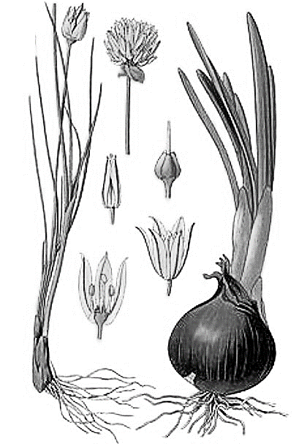 | Уважно розгляньте запропонований малюнок. Визначте, які з наведених тверджень є правильними, а які неправильними.  1. Плід цієї рослини називається цибулина.  2. Ми вживаємо в їжу пагін цієї рослини.  3. Характерний різкий специфічний запах, який пов'язаний із вмістом великої кількості летких ароматичних речовин – фітонцидів, які приваблюють комах.  4. Ця рослина має суцвіття зонтик; плід коробочку.

2.
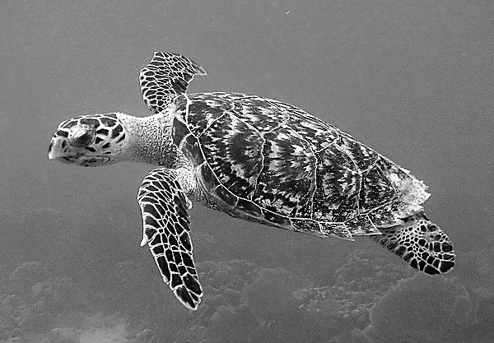 | Уважно розгляньте запропонований малюнок. Визначте, які з наведених тверджень є правильними, а які неправильними.  1. Серце складається з двох передсердь (ліве і праве) і шлуночка з неповною перегородкою.  2. Верхня щелепа з зубами.  3. Запліднення відбувається всередині тіла самки.  4. Стать черепах у яйці визначається температурою навколишнього середовища.

3.
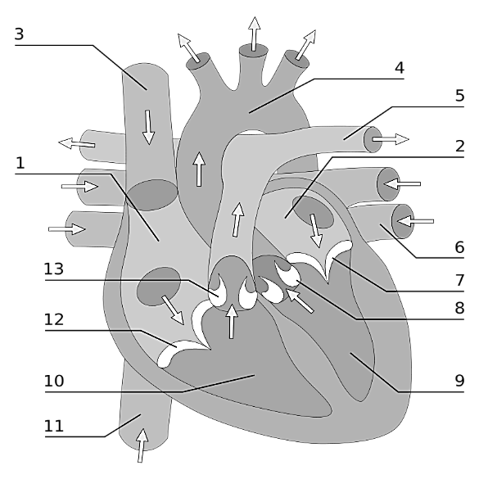 | Уважно розгляньте запропонований малюнок. Визначте, які з наведених тверджень є правильними, а які неправильними.  1. На малюнку можна побачити ліву дугу аорти.  2. Адреналін й ацетилхолін пришвидшують роботу серця.  3. Під цифрою 7 указано мітральний клапан.  4. Перикардіальна порожнина заповнена повітрям.

4. Уважно розгляньте запропонований малюнок. Визначте, які з наведених тверджень є правильними, а які неправильними.
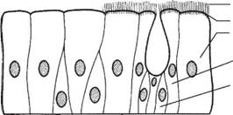 |  | 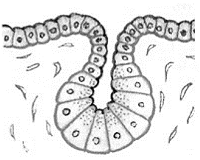 | 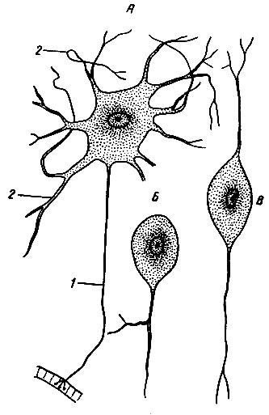
А | Б | В | Г
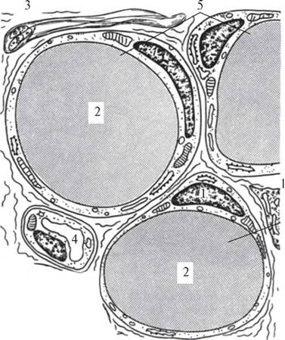 | 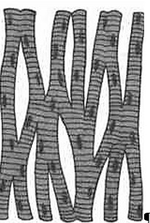 |  | 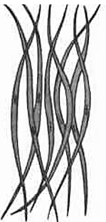
Д | Е | Ж | З

1. Тканини Б та Г належать до одного типу.
2. На малюнку А та В різні види епітеліальних тканин.
3. Тканинам Е та З властивий автоматизм.
4. Тканини Б, Д, Ж належать до одного типу.

Теоретичний тур. Тестові завдання (9 клас)
Завдання групи А
Виберіть одну правильну відповідь серед запропонованих.

1. | На малюнку зображено лист:  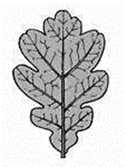
 | а | перистолопатевий;
 | б | пальчастолопатевий;
 | в | пальчастороздільний;
 | г | пальчастоскладний.
2. | Визначте пари органів, які мають різне походження:
 | а | бульби картоплі – бульби топінамбура;
 | б | колючки кактуса – колючки барбарису;
 | в | колючки терну – колючки аличі;
 | г | коренеплід бураку – кореневище конвалії.
3. | Діатомові водорості вкриті кремнеземовим панциром, що набагато важчий від води. Для підтримки плавучості ці водорості накопичують жир замість крохмалю, як більшість наземних рослин. Яку стратегію підвищення плавучості використовують діатомові водорості?
 | а | зменшення кількості важких речовин;
 | б | заміна важких йонів більш легкими;
 | в | запасання речовин легших за воду;
 | г | використання порожнин, заповнених газами.
4. | У покритонасінних жіночий гаметофіт зазвичай складається з:
 | а | однієї клітини;
 | б | двох клітин;
 | в | семи клітин;
 | г | багатьох клітин.
5. | Найменш розвинені органи чуття у:
 | а | ставковика звичайного;
 | б | котушки рогової;
 | в | кальмара крилорукого;
 | г | мідії їстивної.
6. | Робочі особини у мурах – це:
 | а | безплідні самці;
 | б | безплідні самки;
 | в | нормальні самці, здатні до розмноження;
 | г | нормальні самки, здатні до розмноження.
7. | Укажіть особливість у будові скелету людини, яка виникла внаслідок прямоходіння:
 | а | великий палець верхньої кінцівки протистоїть іншим;
 | б | збільшена п'яткова частина ніг;
 | в | мозковий відділ переважає над лицьовим;
 | г | шийний відділ хребта має 7 хребців.
8. | Паразитичні гриби в людини можуть спричинити:
 | а | ластовиння;
 | б | оніхомікоз;
 | в | цукровий діабет;
 | г | нежить.
9. | Визначте, який елемент обумовлює властивості кератину:
 | а | Сульфур;
 | б | Хлор;
 | в | Магній;
 | г | Калій.
10. | Під час дослідження електронограми в клітині виявлено деструкцію мітохондрій. Які процеси в клітині можуть бути порушені внаслідок цього?
 | а | синтез білка;
 | б | кросинговер;
 | в | утворення органічних речовин;
 | г | окислення органічних речовин.

Тести групи «Б»
(Виберіть усі правильні відповіді)

1. | Рослини, що відносять до родини, представником якої є томат, можуть мати плід:
 | а | кістянка; |  |  |  |  |  |  |  | г |  |  |  |  |  |  |  | зернівка;
 | б | ягода; |  |  |  |  |  |  |  | д |  |  |  |  |  |  |  | стручок.
 | в | коробочка;
2. | На культурних рослинах паразитують:
 | а | мукор; |  |  |  |  |  |  | г |  |  |  |  |  |  | сажка;
 | б | фітофтора; |  |  |  |  |  |  | д |  |  |  |  |  |  | борошниста роса.
 | в | зморшки;
3. | Виберіть олійні рослини родини Капустяні (Хрестоцвіті):
 | а | соняшник; |  |  |  |  | г |  |  |  |  |  |  |  | гірчиця;
 | б | кукурудза; |  |  |  |  | д |  |  |  |  |  |  |  | рижій.
 | в | ріпак;
4. | Кров у комах:
 | а | переносить поживні речовини;
 | б | є основним переносником кисню;
 | в | є основним переносником вуглекислого газу;
 | г | збирає продукти обміну;
 | д | бере участь у розгортанні хоботка.
5. | У птахів артеріальна кров рухається по:
 | а | легеневій артерії;
 | б | легеневій вені;
 | в | лівій дузі аорти;
 | г | правій дузі аорти;
 | д | лівому передсердю.
6. | Шість шийних хребців мають:
 | а | ламантини;
 | б | лінивець двопалий;
 | в | тапіри;
 | г | кенгуру;
 | д | шимпанзе бонобо.
7. | Серед запропонованих характеристик оберіть ознаки І групи крові людини:
 | а | аглютинін α і β;
 | б | універсальний донор;
 | в | універсальний реципієнт;
 | г | аглютиноген А і В;
 | д | аглютиноген відсутній.
8. | Сальні залози шкіри людини відкриваються біля основи волосини. Отже, сальні залози не варто шукати на шкірі:
 | а | обличчя; |  | г |  |  |  |  |  |  |  |  | губ;
 | б | спини; |  | д |  |  |  |  |  |  |  |  | стоп.
 | в | долонь;
9. | При вдиху тиск повітря:
 | а | збільшується в плевральній порожнині;
 | б | зменшується в плевральній порожнині;
 | в | збільшується в альвеолах;
 | г | зменшується в альвеолах;
 | д | не змінюється в плевральній порожнині і в альвеолах.
10. | Для м'язового скорочення важливі такі іони:
 | а | Натрій; |  |  | г |  |  |  |  |  |  |  |  | Калій;
 | б | Кальцій; |  |  | д |  |  |  |  |  |  |  |  | Магній.
 | в | Хлор;
11. | Кулястими (за формою) трьохосьовими (за кількістю осей руху) є суглоби:
 | а | променевозап'ястний;
 | б | кульшовий;
 | в | колінний;
 | г | гомілковостопний;
 | д | плечовий.
12. | До складу білків і нуклеїнових кислот обов'язково входять атоми:
 | а | Гідрогену; |  |  |  | г |  |  |  |  |  |  |  |  |  |  | Сульфуру;
 | б | Оксигену; |  |  |  | д |  |  |  |  |  |  |  |  |  |  | Карбону.
 | в | Нітрогену;
13. | До неклітинних форм життя належать:
 | а | археї; |  |  |  |  |  | г |  |  | пріони;
 | б | віруси; |  |  |  |  |  | д |  |  | слизовики.
 | в | бактерії;
14. | Глікокалікс поверхневого апарату клітин виконує функції:
 | а | захисну;
 | б | транспортну;
 | в | зумовлює взаємодію суміжних клітин;
 | г | енергетичну;
 | д | сигнальну.
15. | Аденін входить до складу молекул:
 | а | ДНК; | г |  |  |  |  |  |  | НАДФ;
 | б | РНК; | д |  |  |  |  |  |  | Ацетил-КоА.
 | в | АТФ;

Тести групи «В»

(Укажіть, які твердження є правильними, а які – неправильними)
1.
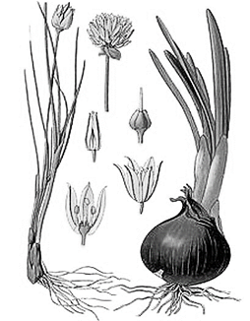 | Уважно розгляньте запропонований малюнок. Визначте, які з наведених тверджень є правильними, а які неправильними.  1. Плід цієї рослини називається цибулина.  2. Ми вживаємо в їжу пагін цієї рослини.  3. Характерний різкий специфічний запах, який пов'язаний із вмістом великої кількості летких ароматичних речовин – фітонцидів, які приваблюють комах.  4. Ця рослина має суцвіття зонтик; плід коробочку.

2.
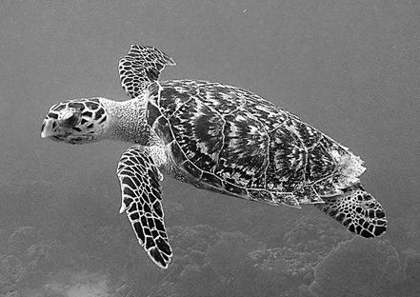 | Уважно розгляньте запропонований малюнок. Визначте, які з наведених тверджень є правильними, а які неправильними.  1. Серце складається з двох передсердь (ліве і праве) і шлуночка з неповною перегородкою.  2. Верхня щелепа з зубами.  3. Запліднення відбувається всередині тіла самки.  4. Стать черепах у яйці визначається температурою навколишнього середовища.

3.
Уважно розгляньте запропонований малюнок. Визначте, які з наведених тверджень є правильними, а які неправильними.
1. На малюнку можна побачити ліву дугу аорти.
2. Адреналін й ацетилхолін пришвидшують роботу серця.
3. Під цифрою 7 указано мітральний клапан.
4. Перикардіальна порожнина заповнена повітрям.

4. Уважно розгляньте запропонований малюнок. Визначте, які з наведених тверджень є правильними, а які неправильними.
А | Б | В | Г
Д | Е | Ж | З

1. Тканини Б та Г належать до одного типу.
2. На малюнку А та В різні види епітеліальних тканин.
3. Тканинам Е та З властивий автоматизм.
4. Тканини Б, Д, Ж належать до одного типу.

4. Уважно розгляньте запропонований малюнок. Визначте, які з наведених тверджень є правильними, а які неправильними.

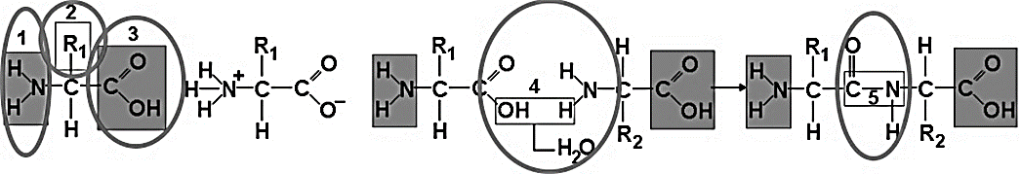

1. Зображено взаємодію двох нуклеотидів
2. Цифрою 3 позначена карбонильная група
3. Зображена реакція, в результаті якої виділяється енергія
4. Зображена реакція поліконденсації

Теоретичний тур. Тестові завдання (10 клас)
Завдання групи А
Виберіть одну правильну відповідь серед запропонованих.

1. | На малюнку зображено лист:
 | а | перистолопатевий;
 | б | пальчастолопатевий;
 | в | пальчастороздільний;
 | г | пальчастоскладний.
2. | Визначте пари органів, які мають різне походження:
 | а | бульби картоплі – бульби топінамбура;
 | б | колючки кактуса – колючки барбарису;
 | в | колючки терну – колючки аличі;
 | г | коренеплід бурака - кореневище конвалії.
3. | Діатомові водорості вкриті кремнеземовим панциром, що набагато важчий від води. Для підтримки плавучості ці водорості накопичують жир замість крохмалю, як більшість наземних рослин. Яку стратегію підвищення плавучості використовують діатомові водорості?
 | а | зменшення кількості важких речовин;
 | б | заміна важких йонів більш легкими;
 | в | запасання речовин легших за воду;
 | г | використання порожнин, заповнених газами.
4. | Найменш розвинені органи чуття у:
 | а | ставковика звичайного;
 | б | котушки рогової;
 | в | кальмара крилорукого;
 | г | мідії їстивної.
5. | Яйцеклітина кролика в 3000 разів менше яйцеклітини жаби, містить мало поживних речовин. Чому зародок кролика не гине від їх нестачі?
 | а | зародок жаби розвивається в холодній воді, а зародок кролика – в теплому середовищі материнського організму;
 | б | зародок кролика розвивається швидше, ніж зародок жаби, і йому вистачає поживних речовин яйцеклітини;
 | в | зародок кролика розвивається в матці й отримує поживні речовини з крові матері;
 | г | яйцеклітин у жаби утворюється набагато більше, тому на їх життєзабезпечення необхідна більша кількість поживних речовин.
6. | У м’язах при анаеробному гліколізі глюкоза розщеплюється до:
 | а | вуглекислого газу і води
 | б | молочної кислоти;
 | в | етилового спирту;
 | г | піровиноградної кислоти.
7. | Паразитичні гриби в людини можуть спричинити:
 | а | ластовиння;
 | б | оніхомікоз;
 | в | цукровий діабет;
 | г | нежить.
8. | Визначте, який елемент обумовлює властивості кератину:
 | а | Сульфур;
 | б | Хлор;
 | в | Магній;
 | г | Калій.
9. | Під час дослідження електронограми в клітині виявлено деструкцію мітохондрій. Які процеси в клітині можуть бути порушені внаслідок цього?
 | а | дроблення;
 | б | синтез білка;
 | в | утворення органічних речовин;
 | г | окислення органічних речовин.
10. | Перехід речовин крізь мембрану за концентраційним градієнтом за допомогою транспортних білків:
 | а | осмос;
 | б | піноцитоз;
 | в | полегшена дифузія;
 | г | ендоцитоз.
11. | Монофілетичні таксони об’єднують:
 | а | усіх нащадків одного предка;
 | б | групи організмів, об’єднаних спільними ознаками;
 | в | схожих нащадків одного предка;
 | г | різних, довільно обраних нащадків декількох предків.
12. | До домену Еукаріоти належить збудник:
 | а | чуми;
 | б | холери;
 | в | грипу;
 | г | лямбліозу.
13. | Скільки молекул рибози міститься в молекулі іРНК, якщо кількість цитозину 1000, урацилу 500, гуаніну 600, аденіну 400?
 | а | 500;
 | б | 1000;
 | в | 1500;
 | г | 2500
14. | У клітинах еукаріот за процеси дихання і фотосинтезу відповідають мембрани і хлоропласти. За рахунок чого ці процеси здійснюються у прокаріотів?
 | а | плазматичної мембрани;
 | б | нуклеотидів;
 | в | цитоплазми;
 | г | вакуолі.
15. | Після ремонту автомобіля в гаражному приміщенні водій потрапив до лікарні з симптомами отруєння вихлопними газами. Концентрація якого гемоглобіну в крові буде підвищеною?
 | а | глікозильованого;
 | б | метгемоглобіну;
 | в | карбгемоглобіну;
 | г | карбоксигемоглобіну.

Тести групи «Б»
(Виберіть усі правильні відповіді)

1. | Рослини, що відносять до родини, представником якої є томат, можуть мати плід:
 | а | кістянка;
 | б | ягода;
 | в | коробочка;
 | г | зернівка;
 | д | стручок.
2. | На культурних рослинах паразитують:
 | а | мукор;
 | б | фітофтора;
 | в | зморшки;
 | г | сажка;
 | д | борошниста роса.
3. | Виберіть олійні рослини родини Капустяні (Хрестоцвіті):
 | а | соняшник;
 | б | кукурудза;
 | в | ріпак;
 | г | гірчиця;
 | д | рижій.
4. | Кров у комах:
 | а | переносить поживні речовини;
 | б | основним переносником кисню;
 | в | є основним переносником вуглекислого газу;
 | г | збирає продукти обміну;
 | д | бере участь у розгортанні хоботка.
5. | У птахів артеріальна кров рухається по:
 | а | легеневій артерії;
 | б | легеневій вені;
 | в | лівій дузі аорти;
 | г | правій дузі аорти;
 | д | лівому передсердю.
6. | Шість шийних хребців мають:
 | а | ламантини;
 | б | лінивець двопалий;
 | в | тапіри;
 | г | кенгуру;
 | д | шимпанзе бонобо.
7. | Серед запропонованих характеристик оберіть ознаки І групи крові людини:
 | а | аглютинін α і β;
 | б | універсальний донор;
 | в | універсальний реципієнт;
 | г | аглютиноген А і В;
 | д | аглютиноген відсутній.
8. | Сальні залози шкіри людини відкриваються біля основи волосини. Отже, сальні залози не варто шукати на шкірі:
 | а | лиця;
 | б | спини;
 | в | долонь;
 | г | губ;
 | д | стоп.
9. | При вдиху тиск повітря:
 | а | збільшується в плевральній порожнині;
 | б | зменшується в плевральній порожнині;
 | в | збільшується в альвеолах;
 | г | зменшується в альвеолах;
 | д | не змінюється в плевральній порожнині і в альвеолах.
10. | Для м'язового скорочення важливі такі іони:
 | а | Натрій;
 | б | Кальцій;
 | в | Хлор;
 | г | Калій;
 | д | Магній.
11. | Кулястими (за формою) трьохосьовими (за кількістю осей руху) є суглоби:
 | а | променевозап'ястний;
 | б | кульшовий;
 | в | колінний;
 | г | гомілковостопний;
 | д | плечовий.
12. | До складу білків і нуклеїнових кислот обов'язково входять атоми:
 | а | Гідрогену;
 | б | Оксигену;
 | в | Нітрогену;
 | г | Сульфуру;
 | д | Карбону.
13. | До клітинних форм життя належать:
 | а | археї;
 | б | віруси;
 | в | бактерії;
 | г | пріони;
 | д | слизовики.
14. | Молекули АТФ синтезуються під час:
 | а | світлової фази фотосинтезу;
 | б | темнової фази фотосинтезу;
 | в | підготовчого етапу енергетичного обміну;
 | г | безкисневого етапу енергетичного обміну;
 | д | кисневого етапу енергетичного обміну.
15. | Аденін входить до складу молекул:
 | а | АТФ;
 | б | РНК;
 | в | ДНК;
 | г | НАДФ;
 | д | Ацетил-КоА.
16. | Відомо, що деякі речовини блокують в клітинах збірку (полімеризацію) мікротрубочок. Які процеси будуть порушені в клітці при обробці цими речовинами?
 | а | формування веретена поділу;
 | б | реплікація ДНК;
 | в | розходження дочірніх хромосом при поділі клітини;
 | г | спіралізація хромосом;
 | д | утворення джгутиків і війок.
17. | Знищувати віруси можуть:
 | а | інтерферони;
 | б | макрофаги;
 | в | антитіла;
 | г | антибіотики;
 | д | фітонциди.
18. | Ціанід (CN-) викликає загибель живих істот:
 | а | зупинкою фотосинтезу;
 | б | руйнуванням білкових молекул;
 | в | зупинкою анаеробного розщеплення;
 | г | зупинкою окислення;
 | д | зупинкою перенесення електрона по електронно-транспортному ланцюгу.
19. | Різні білки розщеплюються пепсином з неоднаковою швидкістю. Які білки зовсім не перетравлюється пепсином?
 | а | міоглобін; | г | еластин;
 | б | альбумін; | д | овальбумин;
 | в | колаген;
20. | Позначте способи вегетативного розмноження:
 | а | кон’югація;
 | б | копуляція;
 | в | партеногенез;
 | г | фрагментація;
 | д | брунькування.

Тести групи «В»

(Укажіть, які твердження є правильними, а які – неправильними)
1.
Уважно розгляньте запропонований малюнок. Визначте, які з наведених тверджень є правильними, а які неправильними.

1. Плід цієї рослини називається цибулина.
2. Ми вживаємо в їжу пагін цієї рослини.
3. Характерний різкий специфічний запах, який пов'язаний із вмістом великої кількості летких ароматичних речовин – фітонцидів, які приваблюють комах.
4. Ця рослина має суцвіття зонтик; плід коробочку.

2.
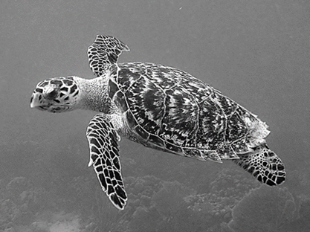 | Уважно розгляньте запропонований малюнок. Визначте, які з наведених тверджень є правильними, а які неправильними.  1. Серце складається з двох передсердь (ліве і праве) і шлуночка з неповною перегородкою.  2. Верхня щелепа з зубами.  3. Запліднення відбувається всередині тіла самки.  4. Стать черепах у яйці визначається температурою навколишнього середовища.

3.
Уважно розгляньте запропонований малюнок. Визначте, які з наведених тверджень є правильними, а які неправильними.
1. На малюнку можна побачити ліву дугу аорти.
2. Адреналін й ацетилхолін пришвидшують роботу серця.
3. Під цифрою 7 указано мітральний клапан.
4. Перикардіальна порожнина заповнена повітрям.

4. Уважно розгляньте запропоновані малюнки. Визначте, які з наведених тверджень є правильними, а які неправильними.
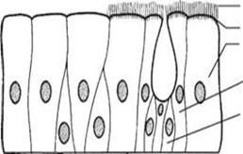 | 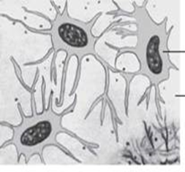
А | Б | В | Г
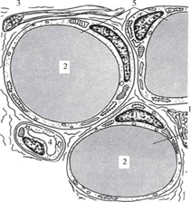 |  | 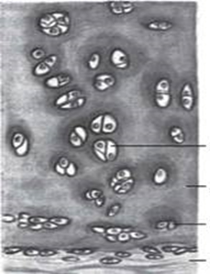
Д | Е | Ж | З

1. Тканини Б та Г належать до одного типу.
2. На малюнку А та В різні види епітеліальних тканин.
3. Тканинам Е та З властивий автоматизм.
4. Тканини Б, Д, Ж належать до одного типу.

5. Уважно розгляньте запропонований малюнок. Визначте, які з наведених тверджень є правильними, а які неправильними.

1. Зображено взаємодію двох нуклеотидів
2. Цифрою 3 позначена карбонильная група
3. Зображена реакція, в результаті якої виділяється енергія
4. Зображена реакція поліконденсації

6. Уважно розгляньте запропоновані малюнки. Визначте, які з наведених тверджень є правильними, а які неправильними.
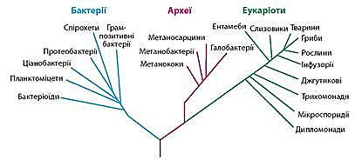 | 1. Правильна послідовність виникнення трьох доменів: Бактерії – Археї – Еукаріоти  2. До домена Еукаріоти належить збудник холери  3. До домена еукаріоти належить збудник малярії  4. Організми, здатні продукувати метан, належать до домена Бактерії
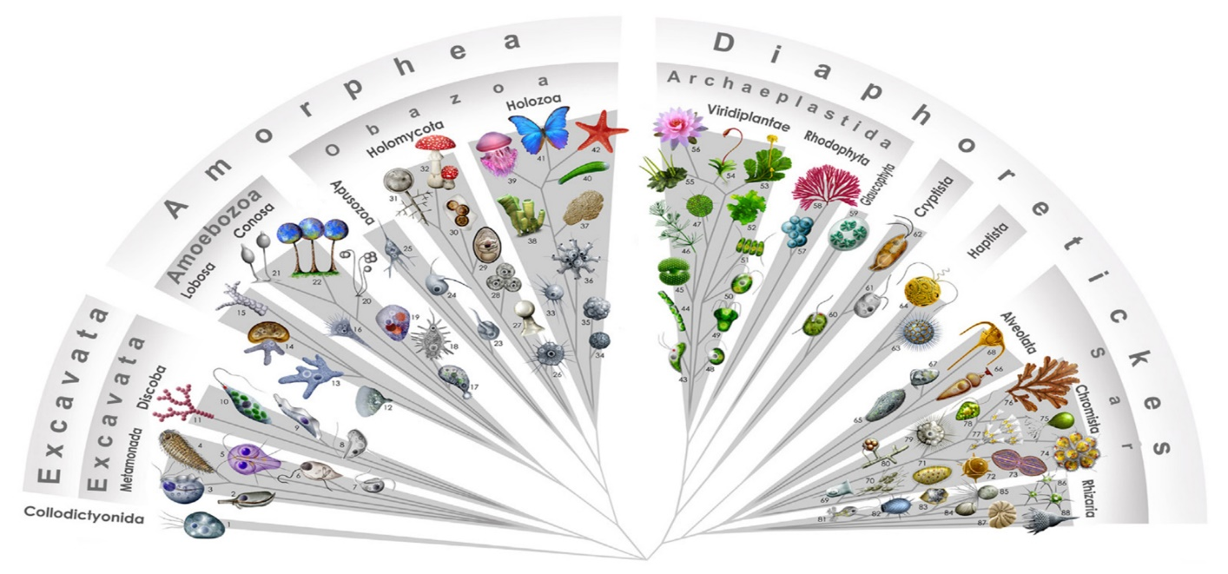

Теоретичний тур. Тестові завдання (11 клас)
Завдання групи А
Виберіть одну правильну відповідь серед запропонованих.

1. | На малюнку зображено лист:
 | а | перистолопатевий;
 | б | пальчастолопатевий;
 | в | пальчастороздільний;
 | г | пальчастоскладний.
2. | Визначте пари органів, які мають різне походження:
 | а | бульби картоплі – бульби топінамбура;
 | б | колючки кактуса – колючки барбарису;
 | в | колючки терну – колючки аличі;
 | г | коренеплід бурака – кореневище конвалії.
3. | Найменш розвинені органи чуття у:
 | а | ставковика звичайного;
 | б | котушки рогової;
 | в | кальмара крилорукого;
 | г | мідії їстивної.
4. | Яйцеклітина кролика в 3000 разів менше яйцеклітини жаби, містить мало поживних речовин. Чому зародок кролика не гине від їх нестачі?
 | а | зародок жаби розвивається в холодній воді, а зародок кролика – в теплому середовищі материнського організму;
 | б | зародок кролика розвивається швидше, ніж зародок жаби, і йому вистачає поживних речовин яйцеклітини;
 | в | зародок кролика розвивається в матці й отримує поживні речовини з крові матері;
 | г | яйцеклітин у жаби утворюється набагато більше, тому на їх життєзабезпечення необхідна більша кількість поживних речовин.
5. | У м’язах при анаеробному гліколізі глюкоза розщеплюється до:
 | а | вуглекислого газу і води
 | б | молочної кислоти;
 | в | етилового спирту;
 | г | піровиноградної кислоти.
6. | Визначте, який елемент обумовлює властивості кератину:
 | а | Сульфур;
 | б | Хлор;
 | в | Магній;
 | г | Калій.
7. | Перехід речовин крізь мембрану за концентраційним градієнтом за допомогою транспортних білків:
 | а | осмос;
 | б | піноцитоз;
 | в | полегшена дифузія;
 | г | ендоцитоз.
8. | Монофілетичні таксони об’єднують:
 | а | усіх нащадків одного предка;
 | б | групи організмів, об’єднаних спільними ознаками;
 | в | схожих нащадків одного предка;
 | г | різних, довільно обраних нащадків декількох предків.
9. | Скільки молекул рибози міститься в молекулі іРНК, якщо кількість цитозину 400 урацилу 500, гуаніну 600, аденіну 1000?
 | а | 500;
 | б | 1000;
 | в | 1500;
 | г | 2500.
10. | У клітинах еукаріот за процеси дихання і фотосинтезу відповідають мембрани і хлоропласти. За рахунок чого ці процеси здійснюються у прокаріотів?
 | а | плазматичної мембрани;
 | б | нуклеотидів;
 | в | цитоплазми;
 | г | вакуолі.
11. | Після ремонту автомобіля в гаражному приміщенні водій потрапив до лікарні з симптомами отруєння вихлопними газами. Концентрація якого гемоглобіну в крові буде підвищеною?
 | а | глікозильованого;
 | б | метгемоглобіну;
 | в | карбгемоглобіну;
 | г | карбоксигемоглобіну.
12. | Необхідно отримати особину з генотипом АаВВ. Це найбільш імовірно при схрещуванні батьків із генотипами:
 | а | АаВв х АаВв;
 | б | ААВВ х ааВв;
 | в | АаВВ х АаВв;
 | г | АаВв х ААВв.
13. | У жінки з III (В), Rh- групою крові народилась дитина з II (А) групою крові. У дитини діагностована гемолітична хвороба новонародженого внаслідок резус-конфлікту. Яка група крові та резус- фактор можливі у батька?
 | а | III (В), Rh+;
 | б | III (В), Rh-;
 | в | II (А), Rh+;
 | г | II (А), Rh-.
14. | Якщо припустити, що в одного із видів голонасінних у клітинах кореня є 28 хромосоми, то в клітинах ендосперму та зародка цієї рослини хромосом буде відповідно:
 | а | 28 та 28; | в | 14 та 28;
 | б | 28 та 14; | г | 42 та 28.
15. | До яких видів буде важко застосувати філогенетичну концепцію виду?
 | а | які виникли шляхом схрещування або симбіогенезу;
 | б | особини яких схожі за зовнішніми ознаками;
 | в | особини яких можуть сильно відрізнятися за зовнішніми ознаками;
 | г | яким не притаманне статеве розмноження.

Тести групи «Б»
(Виберіть усі правильні відповіді)

1. | Рослини, що відносять до родини, представником якої є томат, можуть мати плід:
 | а | кістянка;
 | б | ягода;
 | в | коробочка;
 | г | зернівка;
 | д | стручок.
2. | Виберіть олійні рослини родини Капустяні (Хрестоцвіті):
 | а | соняшник;
 | б | кукурудза;
 | в | ріпак;
 | г | гірчиця;
 | д | рижій.
3. | Кров у комах:
 | а | переносить поживні речовини;
 | б | основним переносником кисню;
 | в | є основним переносником вуглекислого газу;
 | г | збирає продукти обміну;
 | д | бере участь у розгортанні хоботка.
4. | У птахів артеріальна кров рухається по:
 | а | легеневій артерії;
 | б | легеневій вені;
 | в | лівій дузі аорти;
 | г | правій дузі аорти;
 | д | лівому передсердю.
5. | Шість шийних хребців мають:
 | а | ламантини;
 | б | лінивець двопалий;
 | в | тапіри;
 | г | кенгуру;
 | д | шимпанзе бонобо.
6. | Серед запропонованих характеристик оберіть ознаки І групи крові людини:
 | а | аглютинін α і β;
 | б | універсальний донор;
 | в | універсальний реципієнт;
 | г | аглютиноген А і В;
 | д | аглютиноген відсутній.
7. | При вдиху тиск повітря:
 | а | збільшується в плевральній порожнині;
 | б | зменшується в плевральній порожнині;
 | в | збільшується в альвеолах;
 | г | зменшується в альвеолах;
 | д | не змінюється в плевральній порожнині і в альвеолах.
8. | Кулястими (за формою) трьохосьовими (за кількістю осей руху) є суглоби:
 | а | променевозап'ястний;
 | б | кульшовий;
 | в | колінний;
 | г | гомілковостопний;
 | д | плечовий.
9. | До складу білків і нуклеїнових кислот обов'язково входять атоми:
 | а | Гідрогену;
 | б | Оксигену;
 | в | Нітрогену;
 | г | Сульфуру;
 | д | Карбону.
10. | До неклітинних форм життя належать:
 | а | археї; |  |  | г |  |  | пріони;
 | б | віруси; |  |  | д |  |  | слизовики.
 | в | бактерії;
11. | Глікокалікс поверхневого апарату клітин виконує функції:
 | а | захисну;
 | б | транспортну;
 | в | зумовлює взаємодію суміжних клітин;
 | г | енергетичну;
 | д | сигнальну.
12. | Аденін входить до складу молекул:
 | а | ДНК; |  | г |  |  | НАДФ;
 | б | РНК; |  | д |  |  | Ацетил-КоА.
 | в | АТФ;
13. | Знищувати віруси можуть:
 | а | інтерферони;
 | б | макрофаги;
 | в | антитіла;
 | г | антибиотики;
 | д | фітонциди.
14. | Ціанід (CN-) викликає загибель живих істот:
 | а | зупинкою фотосинтезу;
 | б | руйнуванням білкових молекул;
 | в | зупинкою анаеробного розщеплення;
 | г | зупинкою окислення;
 | д | зупинкою перенесення електрона по електронно-транспортному ланцюгу.
15. | Різні білки розщеплюються пепсином з неоднаковою швидкістю. Які білки зовсім не перетравлюється пепсином?
 | а | колаген;
 | б | альбумін;
 | в | міоглобін;
 | г | еластин;
 | д | овальбумин;
16. | Позначте способи вегетативного розмноження:
 | а | кон’югація;
 | б | копуляція;
 | в | партеногенез;
 | г | фрагментація;
 | д | брунькування.
17. | Діти НЕ успадкують групи крові батьків, якщо у батьків групи крові:
 | а | І і ІІ; | г |  |  | І і ІІІ;
 | б | ІІ і ІV; | д |  |  | ІІ і ІІІ.
 | в | I і ІV;
18. | Молекули АТФ синтезуються під час:
 | а | безкисневого етапу енергетичного синтезу;
 | б | підготовчого етапу енергетичного синтезу;
 | в | темнової фази фотосинтезу;
 | г | світлової фази фотосинтезу;
 | д | кисневого етапу енергетичного синтезу.
19. | Міжвидовим гібридом є:
 | а | бестер;
 | б | мул;
 | в | лошак;
 | г | вівцебик;
 | д | індокачка.
20. | Визначте ознаки, які характерні для аутосомно-рецесивного типу успадкування:
 | а | ознака спостерігається не у кожній генерації;
 | б | від шлюбу осіб, які мають ознаку, народжуються діти зі 100% успадкуванням ознаки;
 | в | ознака успадковується в однаковій мірі особинами чоловічої та жіночої статі;
 | г | ознака із більшою ймовірністю виявляється в нащадків від шлюбу між кровними родичами;
 | д | ознака передається виключно по материнській лінії усім нащадкам.

Тести групи «В»

(Укажіть, які твердження є правильними, а які – неправильними)
1.
Уважно розгляньте запропонований малюнок. Визначте, які з наведених тверджень є правильними, а які неправильними.

1. Плід цієї рослини називається цибулина.
2. Ми вживаємо в їжу пагін цієї рослини.
3. Характерний різкий специфічний запах, який пов'язаний із вмістом великої кількості летких ароматичних речовин – фітонцидів, які приваблюють комах.
4. Ця рослина має суцвіття зонтик; плід коробочку.

2.
Уважно розгляньте запропонований малюнок. Визначте, які з наведених тверджень є правильними, а які неправильними.
1. Серце складається з двох передсердь (ліве і праве) і шлуночка з неповною перегородкою.
2. Верхня щелепа з зубами.
3. Запліднення відбувається всередині тіла самки.
4. Стать черепах у яйці визначається температурою навколишнього середовища.

3.
Уважно розгляньте запропонований малюнок. Визначте, які з наведених тверджень є правильними, а які неправильними.
1. На малюнку можна побачити ліву дугу аорти.
2. Адреналін й ацетилхолін пришвидшують роботу серця.
3. Під цифрою 7 указано мітральний клапан.
4. Перикардіальна порожнина заповнена повітрям.

4. Уважно розгляньте запропоновані малюнки. Визначте, які з наведених тверджень є правильними, а які неправильними.
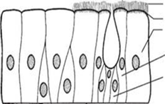
А | Б | В | Г
 |  | 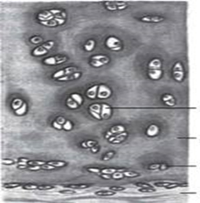
Д | Е | Ж | З

1. Тканини Б та Г належать до одного типу.
2. На малюнку А та В різні види епітеліальних тканин.
3. Тканинам Е та З властивий автоматизм.
4. Тканини Б, Д, Ж належать до одного типу.

5. Уважно розгляньте запропонований малюнок. Визначте, які з наведених тверджень є правильними, а які неправильними.

1. Зображено взаємодію двох нуклеотидів
2. Цифрою 3 позначена карбонильная група
3. Зображена реакція, в результаті якої виділяється енергія
4. Зображена реакція поліконденсації

6. Уважно розгляньте запропоновані малюнки. Визначте, які з наведених тверджень є правильними, а які неправильними.
1. Правильна послідовність виникнення трьох доменів: Бактерії – Археї – Еукаріоти
2. До домена Еукаріоти належить збудник холери
3. До домена еукаріоти належить збудник малярії
4. Організми, здатні продукувати метан, належать до домена Бактерії
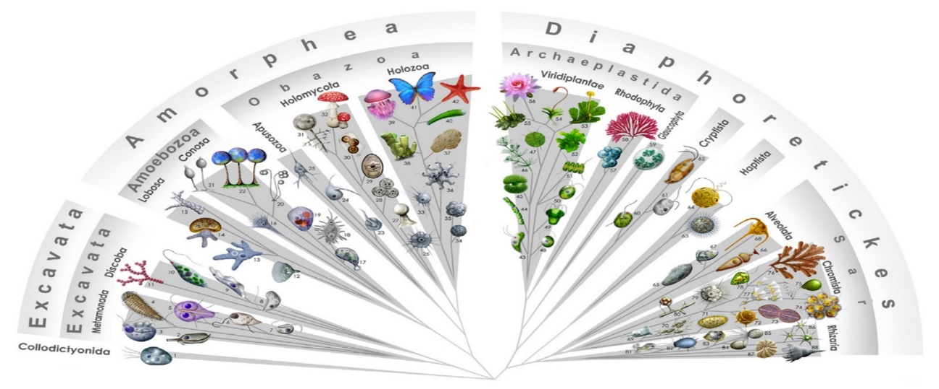
7. Уважно прочитайте запропонований текст. Визначте, які з наведених тверджень є правильними, а які неправильними.
Стовбурові клітини — це первинні клітини, що зустрічаються в усіх багатоклітинних організмах. Ці клітини можуть самовідновлюватися шляхом поділу клітини, а також можуть диференціюватися в досить велику кількість спеціалізованих типів клітин. Потенціал стовбурових клітин — це можливість їхнього перетворення на диференційовані типи клітин.
Тотипотентні стовбурові клітини отримують унаслідок злиття сперматозоїду з яйцеклітиною. Клітини, що утворюються внаслідок декількох перших поділів заплідненої яйцеклітини, теж тотипотентні. Ці клітини можуть перетворитися на ембріональні та екстраембріональні (позаембріональні) типи клітин.
Плюрипотентні стовбурові клітини походять від тотипотентних клітин і можуть утворити клітини трьох зародкових шарів.
Мультипотентні стовбурові клітини можуть утворювати лише близькі типи клітин (наприклад, гематопоетичні стовбурові клітини утворюють червоні кров'яні тільця, білі кров'яні тільця, тромбоцити тощо).
Уніпотентні стовбурові клітини можуть перетворитися лише на один тип клітин, але мають здатність до самовідтворення, що відрізняє їх від «нестовбурових» клітин.
Завдяки своїм здібностям до безмежного розвитку й плюрипотентності ембріональні стовбурові клітини є потенційним матеріалом для регенеративної медицини і заміщення тканин після поранень чи хвороб. Сьогодні немає жодної достовірної інформації щодо медичного використання ембріональних стовбурових клітин. Це не дивно, зважаючи на те, що багато країн увели мораторій як на дослідження ЕС клітин, так і на одержання нових ліній ЕС клітин.
1. Стовбурові клітини є високоспеціалізованими клітинами.
2. Поява у клітини генетичної запрограмованості тільки на один шлях розвитку називається диференціюванням.
3. В експерименті на тваринах після часткового розсічення спинного мозку в місце травми введені стовбурові клітини, отримані від ембріонів мишей на п’яту добу ембріогенезу. За ступенем потентності зазначені клітини є тотіпотентними.
4. Уніпотентною є клітина, яка дає початок декільком клітинним диферонам.

